Как сложить треугольный модуль оригами
Из листа А4 получается 16 модулей (лист сложить пополам, разрезать по линии сгиба, затем опять пополам, разрезать и т.д.)
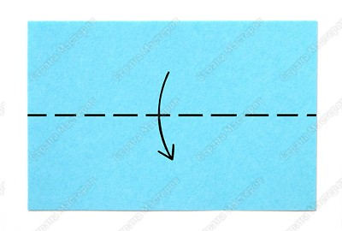

Согни прямоугольник пополам.


Согни и разогни, чтобы наметить линию середины. Поверни горой к себе.
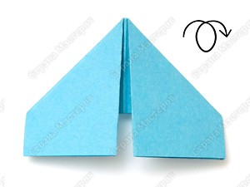

Согни края к середине.
Переверни. Подними края вверх.
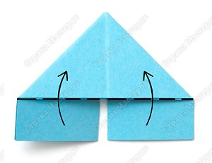
Загни уголки, перегибая их через большой треугольник.
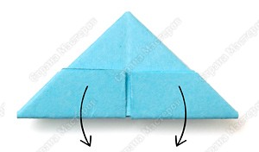
Разогни.

Снова сложи маленькие треугольнички по намеченным линиям и подними края вверх.
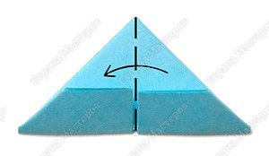

Согни пополам.

Получившийся модуль имеет два уголка и два кармашка.
Источник: http://stranamasterov.ru/technic/origami_module?tid=451

